В начало

Московский Государственный Университет им. М. В. Ломоносова

Факультет Высшая школа бизнеса

Домашняя работа №4

«Инструменты финансового рынка и инвестиционный портфель»

Выполнил:

Студент 3 курса

Группы ВА23-1

Иванов Антон

Москва

2022

**1. Кредитные инструменты и процентные ставки**

**1.1. Кривая доходности для ставки MosPrime Rate по состоянию на 31 марта 2022 года.**

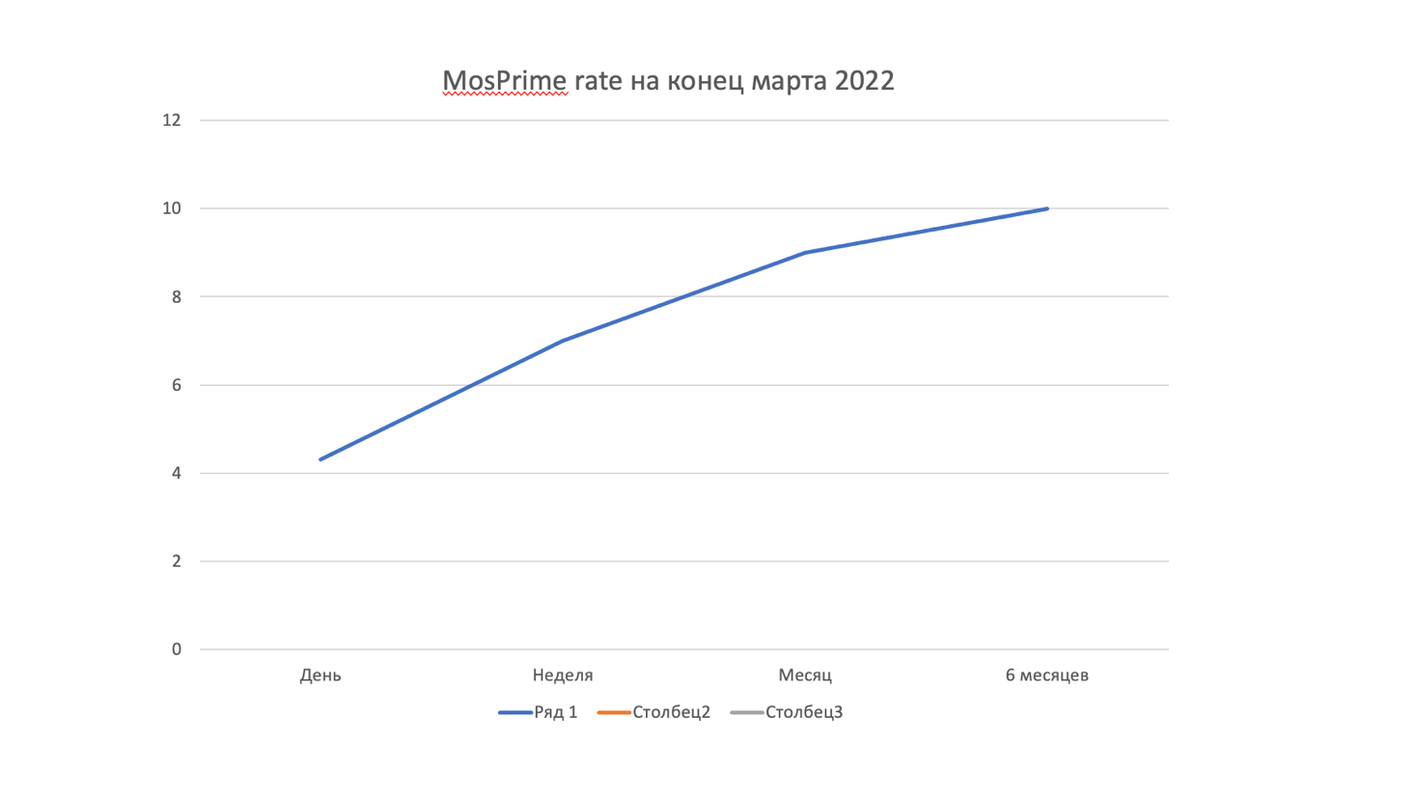

MosPrime Rate — независимая индикативная ставка предоставления рублёвых кредитов (депозитов) на московском денежном рынке. Данный показатель формируется Национальной финансовой ассоциацией на основе ставок предоставления рублёвых кредитов (депозитов).

График растёт с течением времени, индекс показывает, что ведущие коммерческие банки предоставляют и привлекают кредиты по более высоким ставкам. Это связано с тем, что сейчас есть большая неопределенность на российском рынке, ЦБ поднял % ставку и кредиты стали дорогие.

**1.2 На сайте одного из магазинов бытовой техники представлен следующий вариант**

**кредитования покупателей.**

* Сумма кредита от 3.000 до 100.000 рублей;
* Срок кредита 10 месяцев;
* Первоначальный взнос - 10% от стоимости товара;
* Ежемесячный платеж – 10% от стоимости товара;
* Полное досрочное погашение задолженности по Договору с Заемщиком возможно не ранее, чем через 3 месяца после его заключения.

**Решение:**

1. Возьмём товар, который стоит 50.000 рублей, тогда первоначальный взнос составит 5.000 рублей. Сумма кредита станет равна 45.000. Ежемесячно нам нужно будет платить 5.000 рублей 10 месяцев.

2. Чтобы рассчитать фактическую процентную ставку по данному кредиту, я воспользовался формулой «Ставка» в exel

Количество периодов (Кпер) – 10 месяцев;

Ежемесячный платеж (Плт) – 5.000 рублей;

Сумма кредита (Пс) – 45.000 рублей.

Таким образом, фактическая процентная ставка составит 1,96% в месяц или 23,56% годовых.

**2. Рынок облигаций**

**2.1 Постройте таблицу, содержащую основные параметры эмиссии, важные для анализа облигаций (набор параметров определите самостоятельно).**

Моя отрасль – пищевая

Я выбрал корпоративные облигации компании PepsiCo- <https://rusbonds.ru/bonds/138071/>

|  |  |
| --- | --- |
| Наименование: | PepsiCo, Inc., еврооблигации с погашением в 2026 году |
| Номинал: | 1000 USD |
| Объем эмиссии, шт.: | 750000 |
| Объем эмиссии: | 750 000 000 USD |
| Дата начала размещения | 24.02.2016 |
| Дата погашения: | 24.02.2026 |
| Периодичность выплат в год: | 2 |
| Текущий купон (всего): | 13(20) |
| Дата выплаты купона: | 24.08.2022 |
| Размер купона, % годовых | 2,85 |
| НКД | 4,12 USD |
| Возможность досрочного погашения: | Да |

Я считаю, что данные представленные в таблице помогу наилучшим образом проанализировать облигацию, понять периодичность выплат, размер купона в % годовых и понять подходит ли облигация к твоей инвестиционной стратегии.

**2.2 Определите наличие кредитных рейтингов у эмиссии и представьте результаты в виде таблицы, содержащей наименование эмиссии и значение рейтинга отдельно по каждому рейтинговому агентству.**

Наименование эмиссии: PepsiCo, Inc., еврооблигации с погашением в 2026 году

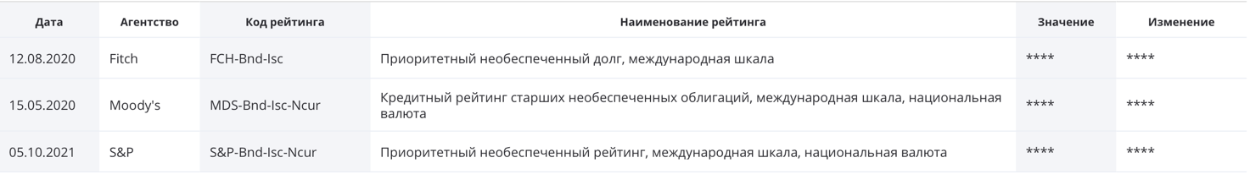

**2.3 Приведите данные по купонной доходности и доходности к погашению по каждой эмиссии на последнюю дату, когда совершались сделки по данным бумагам.**

Дата последней сделки: 15.04.2022

Доходность к погашению эффект., % годовых: 3,02%

Купонная доходность: 2,85%

**2.4 Определите сумму средств, которую инвестору будет необходимо заплатить за приобретение одной облигации данного выпуска (в рублях) на последнюю дату, когда совершались сделки по каждой из облигаций.**

По данным на 15.04.2022

Когда покупаем облигацию цена складывается из НКД и рыночной цены.

НКД составляет 4,12 USD

Рыночная цена составляет 99,46% от номинала, то есть $994,6.

Итого: $998,72 с учётом НКД.

**3. Рынок акций**

На 05.04.2022 следующий список акций компаний: Алроса, Лукойл, ФосАгро, Ростелеком, Банк ВТБ.

**3.1. Представьте выбранные бумаги в виде таблицы, содержащей наименование эмитента, тип акции, ее тикер, общее количество акций данного типа и их номинальную стоимость. Проранжируйте акции по их доле в Индексе МосБиржи и укажите котировальный список, в который включены данные бумаги.**

|  |  |  |  |  |  |
| --- | --- | --- | --- | --- | --- |
| Номер | 1 | 8 | 21 | 29 | 34 |
| Эмитент | АФК «Система» | ФСК ЕЭС | МТС | Полиметалл | Сбербанк |
| Тип акции | Акция обыкновенная | Акция обыкновенная | Акция обыкновенная | Акция обыкновенная | Акция привилегированная |
| Тикер на бирже | AFKS | FEES | MTSS | POLY | SBERP |
| Количество акций | 9.650.000.000 | 1.274.665.323.063 | 1.998.381.575 | 473.576.257 | 1.000.000.000 |
| Номинальная стоимость в валюте эмитента | 0,09 руб. | 0,5 руб. | 0,1 руб. | 1000 доллар США | 3 руб. |
| Котировальный список | Первый уровень | Первый уровень | Первый уровень | Первый уровень | Первый уровень |
| Доля в индексе МосБиржи,% | 0,34 | 0,19 | 1,45 | 2,4 | 0,89 |

Источники:

<https://www.moex.com/ru/index/IMOEX/constituents/>

https://www.moex.com/ru/listing/securities-list.aspx

**3.2 Определите, выплачивались ли по данным акциям дивиденды за 2021-2022 гг., и представьте данные в виде таблицы с указанием размера дивидендов, показателя дивидендной доходности, даты (дат) закрытия реестра по каждой акции и даты (дат) общего собрания акционеров компании.**

|  |  |  |  |  |  |
| --- | --- | --- | --- | --- | --- |
| Номер | 1 | 8 | 21 | 29 | 34 |
| Эмитент бумаги | АФК «Система» | ФСК ЕЭС | МТС | Полиметалл | Сбербанк |
| Дивиденды | 0,31 руб. | 0,016 руб. | 26,51 руб.  10,55 руб. | 0,89 $  0,45 $ | 18,7 руб. |
| Доходность, % | 1,01% | 7,13 % | 7,58%  3,21% | 4,07%  2,25% | 6,25% |
| Дата закрытия реестра | 15 июля 2021 | 16 июля 2021 | 8 июля 2021  12 октября 2021 | 7 июля 2021  10 сентября 2021 | 12 мая 2021 |
| Дата общего собрания акционеров | 26 июня 2021  24 июня 2022 | 29 июня 2021  28 июня 2022 | 23 июня 2021  15 апреля 2022 | 26 апреля 2021  25 апреля 2022 | 23 апреля 2021  29 июня 2022 |

Источник: <https://investmint.ru/lkoh/>

**3.3 Постройте самостоятельно график с ценой любой акции из выборки и объемом торгов по ней на ежедневной основе с начала 2020 г. (Предварительно изучите, как подобные графики представлены в аналитических обзорах инвесткомпаний и банков).**

Ниже представлен график динамики цены и объема торгов компании Polymetal.

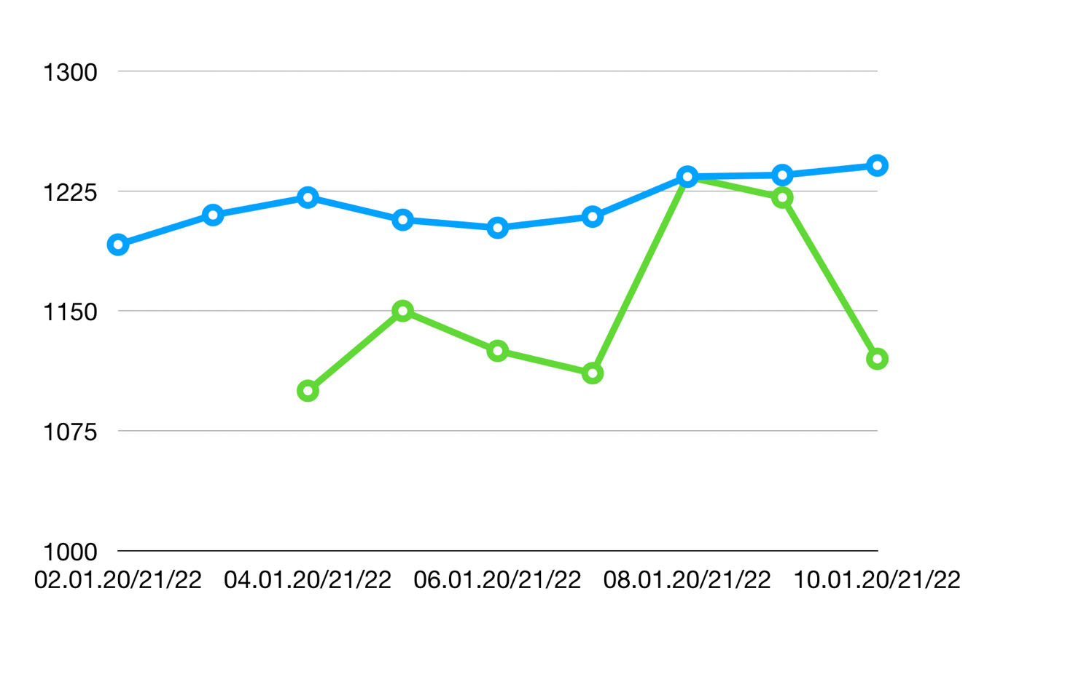

Зеленым – объем продаж

Синим – динамика продаж

**3.4 Рассчитайте стандартное отклонение месячной доходности (без учета дивидендов) за 2020-2021 г. по каждой акции. Определите попарные коэффициенты корреляции доходности по всем акциям, а также коэффициенты корреляции доходности каждой акции и индекса МосБиржи.**

**3.5 Опишите, каким образом вы бы сформировали портфель из рассмотренных акций на начало 2022 г.**

Я бы прежде всего уделил внимание привилегированным акциям сбербанка, так как это самый крупный банк в России, который стремительно развивается и выходит на другие рынки. Вес в портфеле составил бы 30 %. Далее я бы стал инвестором Polymetal, одна из крупнейших компаний по добыче золота, серебра и меди. Вес в портфеле – 20 %. Потом я бы стал инвестором МТС с долей 20% в моём портфеле, так как компания занимается разработкой сети 5G, что является необходимым для высокоскоростного интернета. По 15% занимали бы компании АФК «Система» и ФСК ЕЭС. С учётом такой диверсификации и корреляции акций, я считаю, что можно минимизировать просадки в портфеле и достичь доходности в % выше банковского депозита от вложенной суммы в портфель.

**3.6 Поразмышляйте, как изменились бы ваши выводы в текущих условиях, действующих на российском фондовом рынке.**

В текущих условиях выгоды кардинально изменились. В связи с геополитическими рисками весь российский фондовый рынок упал и многие ценные бумаги находятся в просадке. В особенности пострадали акции компаний, против которых ввели санкции, например Сбербанк. Дивиденды многие компании сократили. Диверсификация не даёт возможности в полной степени избежать просадки в портфеле. Одним словом, выгоды бы уменьшились в разы.